《探究—物质的比热容》
- 教材分析
比热容概念是通过科学探究方式建立的，要在科学探究过程中经历制定探究计划和设计实验的过程，要重视通过交流与讨论培养学生的合作的意识，初步具有整体观点。建立了比热容的概念后，更要重视其与自然、生活和社会的联系。本节的习题大多是以比较比热容的大小、热量的计算为主。
- 教学目标

1、知识与技能
（1）了解比热容是物质的一种物理属性。
（2）知道比热容的国际单位和常用单位。
（3）学会查比热表及常见物质中水的比热容最大。
（4）知道同种物质的比热容是相同的，不同物质的比热容一般是不同的。
2、过程与方法
（1）尝试用比热容的知识解释简单的自然现象。
（2）通过探究，比较不同物质的吸热本领。
3、情感、态度与价值观
利用探究性学习活动培养学生自己动脑筋、想办法解决问题的能力，培养学生科学的求知欲。
- 教学重难点

重点：1. 经历“探究物质吸热升温的属性”的过程。
2．了解比热容是反映物质吸、放热本领的物理量。
难点：尝试用比热容解释日常生活中的一些现象。

- 课前准备

实验器材：烧杯，电加热器，空气温度计，水，煤油、视频资料、PPT等。

- 教学过程

一、问题导入
思考下列问题：
（1）一般来说，物体吸热温度怎样变化？物体放热呢？
（2）烧开一壶水与烧开半壶水需要的热量一样多吗？
（3）把一壶水烧开与烧成温水需要的热量一样多吗？
（4）某种物质升温时吸收热量的多少可能跟哪些因素有关呢？
根据生活中烧水的经验，我们已经知道:
物体吸收热量的多少跟物体的质量有关，还跟物体升高的温度有关。
那么不同的物质，在吸收相同的热量后，它们升高的温度会怎么变化呢？
那么就以煤油和水两种物质设计实验。
- 设计实验：水和煤油谁的吸热能力强
（1）方法：控制变量法 转换法
（2）实验仪器：天平、温度计、水、煤油等
（3）要控制什么变量，为什么？
（4）怎么比物质吸收热量的多少？
控制质量相同
加热方法相同
加热时间相同
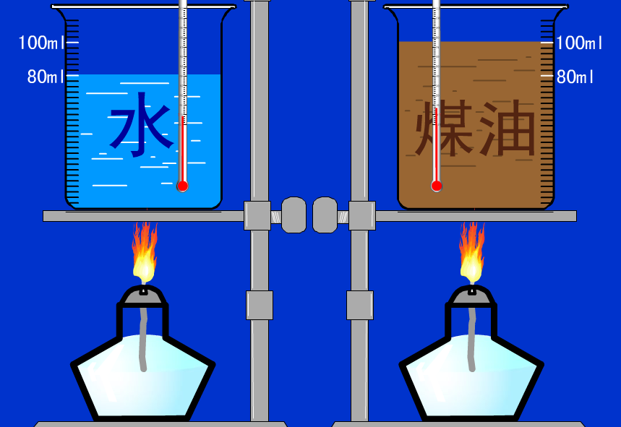
吸收热量相同
研究方法（控制变量法）
你打算用哪种方法验证猜想？
方法一： 在加热时间（吸收热量）相同的情况下，观察物体升高的温度是否相同。
方法二： 观察物体升高相同的温度所需要的时间（吸收热量）是否相同。
两种方法在实验效果上是一致的。
我们选择“观察物体吸收相同热量所升高的温度是否相同”。
实验中，由于物体吸收热量的多少不便用仪器测量，本实验中把吸收热量的多少转换成加热时间的长短，在探究活动中常用到这种方法。这种方法叫做转换法。
观看演示实验。
现象：[来源:学+科+网Z+X+X+K]
观察质量相等的水和煤油，加热时间相同时，煤油升高温度的高。
结论：
质量相等的水和煤油升高相同的温度，吸收相等的热量是不同的。
由本次实验可以看出，水和食用油吸收热量的差异，是由它们的种类决定的。
经过科学探究，发现不同的物质，在质量相等、升高温度相同时，吸收的热量不同.物质的这种性质，用物理量比热容来表示。
一定质量的某种物质，在温度升高时吸收的热量与它的质量和升高的温度乘积
之比，叫做这种物质的比热容.
比热容用符号 c 表示，它的单位是焦每千克摄氏度，符号是 J / (kg · ℃) .
比热容公式
水的比热容的物理意义：1 kg水温度升高或降低1 ℃吸收或放出的热量是4.2×10³ J.
比热容是物质的特性之一。与物体的质量、温度形状等无关。
理解比热容的意义：比热容是物质的一种物理属性。
比如：水的比热容大，所以在质量一定时，水吸收（或放出）相同的热量，其温度升高（或降低）得较少。即水的温度较难改变。K]
在温度升高（或降低）相同时，一定质量的水吸收（或放出）的热量较多。即水的吸（放）热能力强。
分析比热表，可以找出哪些规律? [单位：J/(kg · ℃)]
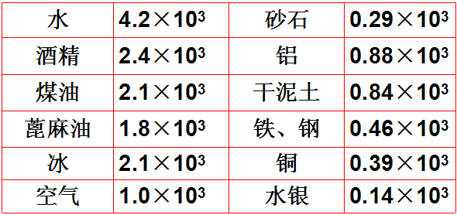
规律：不同的物质比热容一般不同；常见物质中水的比热容最大。比热容与物质的状态有关。
用比热容的知识解释一些现象
水稻是喜温作物，在每年三四月份育秧时，为了防止霜冻，傍晚常常在秧田里灌一些水过夜，第二天太阳升起后，再把秧田里的水放掉，你能解释原因吗？
答：水放热降温比较慢，泥土吸热升温比较快
夏天，小明和小华赤脚在海边玩耍，踩在沙滩上，觉得沙子很烫，而跳到海里游泳，海水却比沙子凉多了．为什么呢?会不会海水的温度就是比沙子低呢?为了弄个明白，他们晚土又来到海边，仔细试了试沙子和水；结果发现晚上海水却比沙子暖和．
这是因为水的比热容比沙子的大，在同样受热的情况下，水升高的温度比沙子的低。
- 课堂小结：
1.将物体温度升高时吸收的热量与质量和升高温度的乘积之比，叫作比热容。它在数值上等于单位质的某种物质温度升高（或降低）1⁰C所吸收（或放出）的热量。它是物质的一种物理属性。
2.比热容也用符号C表示，单位是焦/(千克·摄氏度），符号为J/(Kg·⁰C)，读作焦每千克摄氏度。
3.比热容的公式：
四、板书设计：
10.3比热容
1探究不同物质的吸热能力
- 比热容
概念:一定质量的某种物质，在温度升高时吸收的热量与它的质量和升高的温度乘积之比，叫做这种物质的比热容。用符号c表示。
单位:比热容的单位：焦耳每千克摄氏度，符号是J/（kg.℃）
水的比热容及其物理意义：
- 热量计算
吸热公式：Q_{吸}= cm (t-to）；放热公式：Q_{放}=cm（t₀-t）。
- 教学反思

略

